Δελτίο Τύπου/88
Γενεύη, 10 Νοεμβρίου 2018

Κίνα, πρώτος διαγωνισμός ανάγνωσης εργων του νικου καζαντζακη

Το Πανεπιστήμιο Διεθνών Σπουδών της Σαγκάης και η Διεθνής Εταιρεία Φίλων Νίκου Καζαντζάκη (ΔΕΦΝΚ) διοργάνωσαν σε όλη την Κίνα διαγωνισμό μεταξύ των προχωρημένων και αρχαρίων φοιτητών στη νεοελληνική γλώσσα. Οι συμμετέχοντες διάβασαν ένα από τα ακόλουθα βιβλία του Καζαντζάκη και έγραψαν τις κρίσεις τους: Ο Καπετάν Μιχάλης, Βίος και πολιτεία του Αλέξη Ζορμπά, Ο Χριστός ξανασταυρώνεται και Ταξιδεύοντας. Ιαπωνία-Κίνα.

Τα αποτελέσματα είναι τα εξής:
Για τους προχωρημένους:
Α΄ Βραβείο: LIU Fan, «Ζορμπαδόκοσμος: Χορεύοντας με τα δεσμά».
B' Βραβείο: XIE Zhiyu, «Η νίκη ενός μεγάλου πνεύματος: “Ο Τελευταίος Πειρασμός”».
BI Yuewen, «Προς την ελευθερία - ”Ο Καπετάν Μιχάλης”».
Γ' Βραβείο: SHAO Weiyi, «Ο Ζορμπάς».
CAO Chen, «Σκέψεις για την Κρήτη».
ZHANG Yundi, «O Ζορμπάς και ο Κινέζος Ζορμπάς».
Για τους αρχάριους:
Α' Βραβείο: HE Zhiying, «Ανησυχία στη βαθιά ψυχή».
B' Βραβείο: GUO Shuyao, «Καρδιά που χορεύει στο σκοτάδι».
HAO Xinling, «Αξιότιμε κύριε Καζαντζάκη, πώς να περάσει την ζωή ένας άνθρωπος;»
Γ' Βραβείο: WANG Liwen, «Η θεότητα και η ανθρωπότητα ανακατώνονται».
DAI Jing, «Η κινέζικη ισορροπία μεταξύ της πραγματικότητας και του πνεύματος».
SHI Tingfeng, «Η λειτουργία της περιγραφής των σκηνών στον "Ζορμπά"».
Τα βραβεία θα απονεμηθούν στο Πανεπιστήμιο της Σαγκάης στις 6 Δεκεμβρίου 2018.

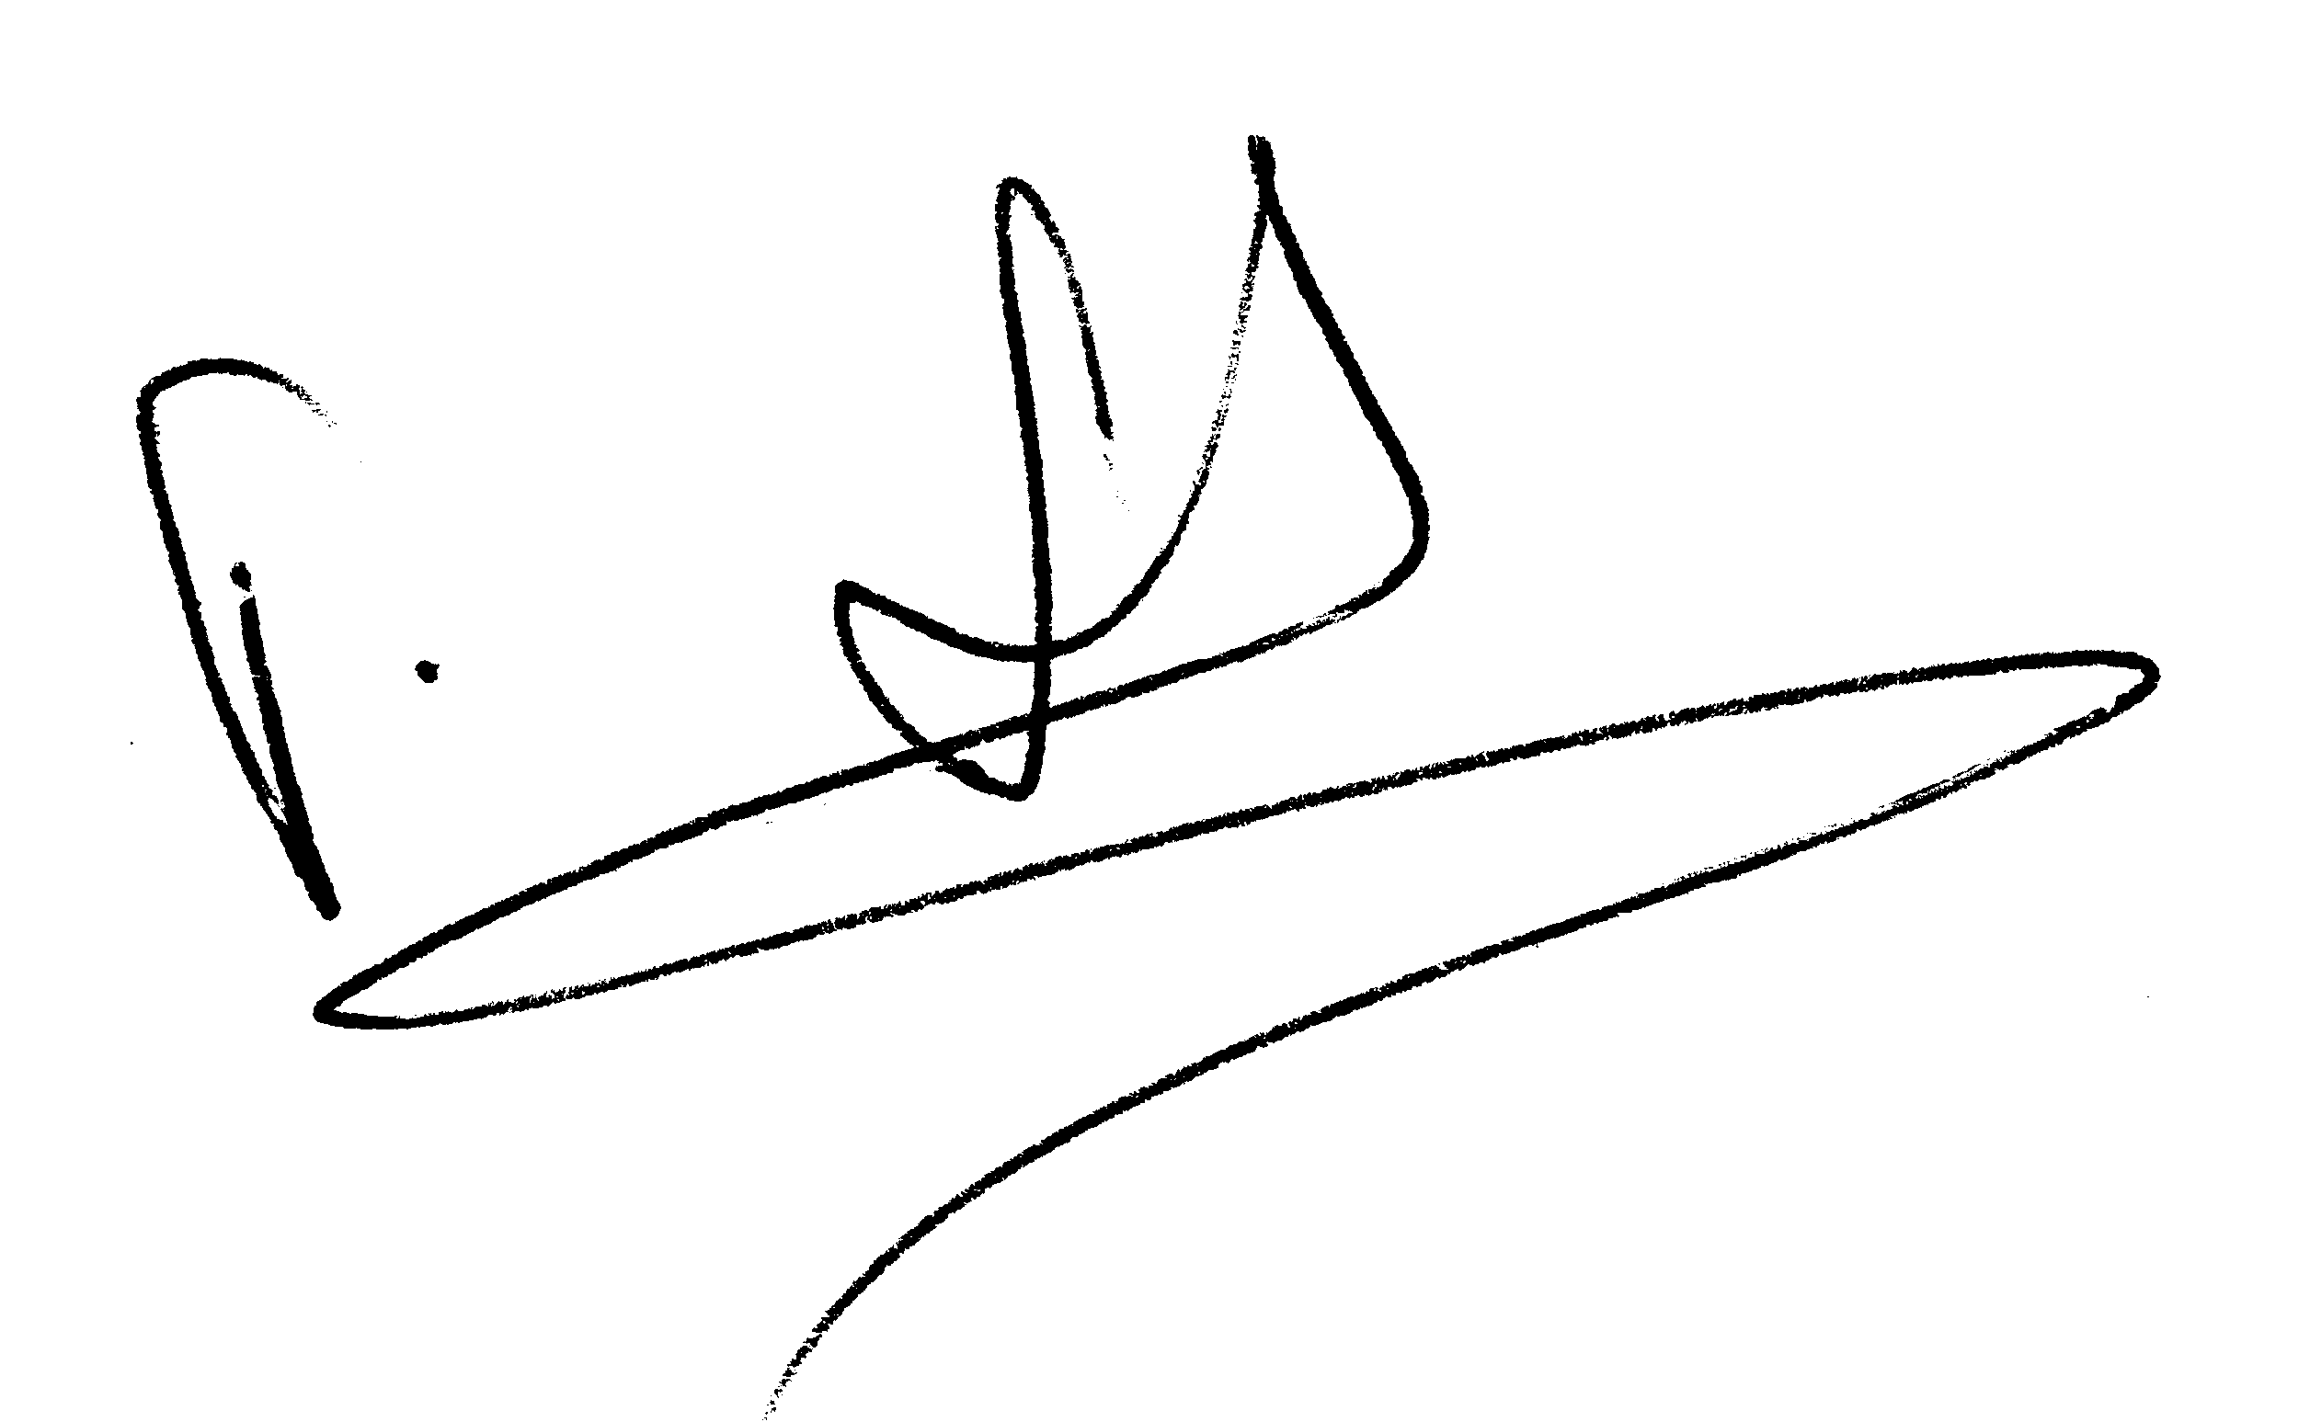
Γιώργος Στασινάκης
Πρόεδρος
Πρεσβευτής Ελληνισμού

